**МИНОБРНАУКИ РОССИИ**

**САНКТ-ПЕТЕРБУРГСКИЙ ГОСУДАРСТВЕННЫЙ**

**ЭЛЕКТРОТЕХНИЧЕСКИЙ УНИВЕРСИТЕТ**

**«ЛЭТИ» ИМ. В.И. УЛЬЯНОВА (ЛЕНИНА)**

**КАФЕДРА САПР**

**ИДЗ**

**ПО ДИСЦИПЛИНЕ «ПРОГРАММИРОВАНИЕ НА ЯЗЫКЕ KOTLIN»**

|  |  |  |
| --- | --- | --- |
| Студенты гр. 1301 |  | Чебесова И.Д.  Верхозина А.А. |
| Преподаватель |  | Кулагин М.В. |

Санкт-Петербург

2023

# Разработка приложения для взаимодействия с внешними источниками

# 1.1. Задание

Напишите программу, которая с консоли считывает поисковый запрос пользователя, и выводит результат поиска по Википедии. После выбора нужной статьи программа должна открывать ее в браузере. Программа должна реагировать корректно на любой пользовательский ввод.

Задача разбивается на 5 этапов:

1. Считать введенные пользователем данные
2. Сделать запрос к серверу
3. Распарсить ответ
4. Вывести результат поиска
5. Открыть нужную страницу в браузере

Использовать готовые библиотеки для работы с Википедией нельзя.

# 1.2. Спецификация программы

В данной программе реализованы 4 класса: Main, Get_response, Parsing и Result:

* В Main происходит ввод пользователем запроса, инициализация url строки и вызов методов других классов;
* В Get_response метод response_api устанавливает соединение с url строкой и возвращает данные, полученные после подключения в формате String;
* В методе output класса Parsing с помощью библиотеки gson происходит выделение нужных полей исходной строки – title и pageid – и занесение последнего значения в массив для дальнейшего использования;
* В Results происходит открытие браузера с полученной добавлением нужного pageid к строке ссылкой на статью Википедии с помощью класса Desktop.

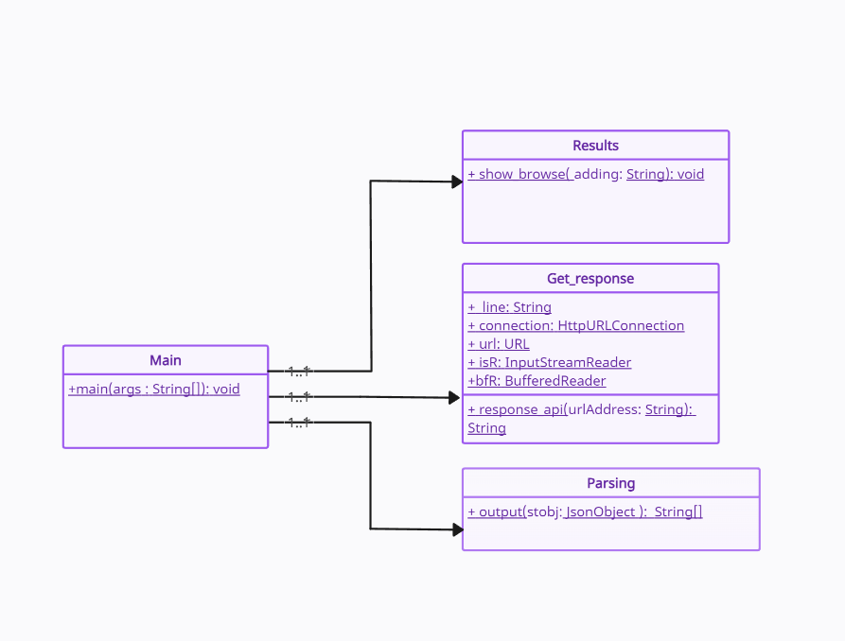На Рисунке 1 отображена общая структура иерархии классов системы.

Рисунок 1. Диаграмма классов

# 1.3. Описание интерфейса пользователя программы

По заданию было реализовано консольное приложение, отображающее статью в браузере по выбору пользователя.

После запуска программы в консоль выводится текстовое сообщение, предлагающее пользователю ввести поисковой запрос для Википедии. Запрос может состоять как из одного слова, так и быть строкой. Далее выводятся первые 10 статей из поиска (или меньшее количество при отсутствии 10 – Рисунок 5 – вывод при отсутствии статей), из которых пользователь должен выбрать одну, введя ее номер (Рисунок 2). При корректном вводе происходит открытие браузера с выбранной статьей Википедии (Рисунок 3). В противном случае программа отображает текст, оповещающий о том, что запрос необходимо повторить, после чего 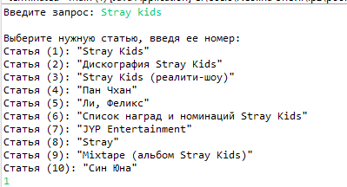заканчивает свою работу (Рисунок 4).

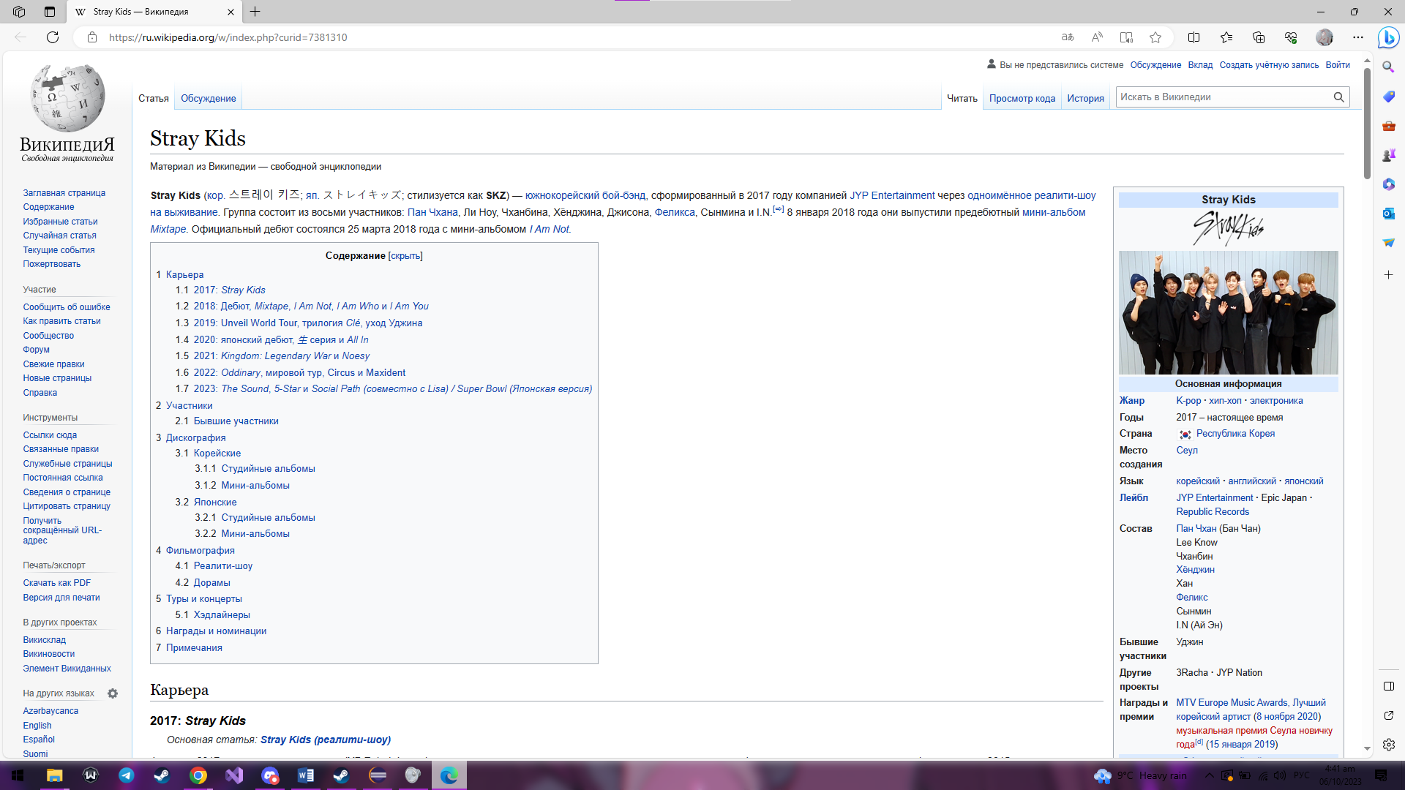Рисунок 2

Рисунок 3

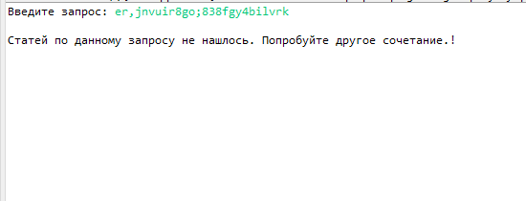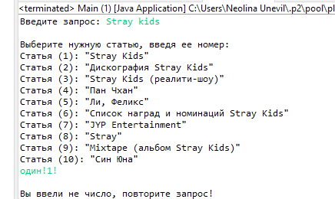Рисунок 4

Рисунок 5

# 1.4. Текст программы

**Файл Main.java:**

**import** java.net.URLEncoder;

**import** java.nio.charset.StandardCharsets;

**import** java.util.InputMismatchException;

**import** java.util.Scanner;

**import** com.google.gson.JsonObject;

**import** com.google.gson.JsonParser;

**public** **class** Main {

**public** **static** void main(**String** args[])

{

//ввод запроса

**Scanner** in = **new** **Scanner**(**System**.in);

**System**.out.print("�'ведите запрос: ");

**String** ask =in.nextLine();

**String** urlAddress = "https://ru.wikipedia.org/w/api.php?action=query&list=search&utf8=&format=json&srsearch="+ **URLEncoder**.encode(ask, **StandardCharsets**.UTF_8);

**String** line="";

line= Get_response.response_api(urlAddress);//получение api

//распределение полученной строки по json объектам

JsonObject stobj= JsonParser.parseString(line).getAsJsonObject();

**String** pageid[]=Parsing.output(stobj);

**if**(pageid.length==0)

{

**System**.out.print("\nСтатей по данному запросу не нашлось. Попробуйте другое сочетание!\n");

}

**else**

{

int j=0;//индекс массива pageid

**try**

{

j =in.nextInt();

}

**catch**(**InputMismatchException** ex)

{

**System**.out.print("\n�'ы ввели не число, повторите запрос!\n");

**return**;

}

//этап отображения выбранной статьи в браузере

**if**(j>0&&j<pageid.length+1)

{

**String** adding = pageid[j-1];

in.close();

Results.show_browse(adding);

}

**else**

**System**.out.print("\n�'аше число выходит за границы заданного диапазона, повторите запрос!\n");

}

}

}

**Файл Parsing.java:**

**import** com.google.gson.JsonArray;

**import** com.google.gson.JsonObject;

**public** **class** Parsing

{

**static** **String**[] output(JsonObject stobj)

{

//создание объектов json по кодовым словам

JsonObject dataobj = stobj.getAsJsonObject("query");

JsonArray search = dataobj.getAsJsonArray("search");

**String**[] pageid =**new** **String**[search.size()];//строка для хранения pageid

**if**(pageid.length!=0)

{

**System**.out.print("\n�'ыберите нужную статью, введя ее номер: \n");

**for**(int i=0;i<search.size();i++)

{

JsonObject temp = search.get(i).getAsJsonObject();//получение i-того поля массива

**System**.out.printf("Статья (%d): %s\n",i+1, temp.getAsJsonPrimitive("title").toString());

pageid[i]= temp.getAsJsonPrimitive("pageid").toString();

}

}

**return** pageid;

}

}

**Файл Get_response.java:**

**import** java.io.BufferedReader;

**import** java.io.IOException;

**import** java.io.InputStreamReader;

**import** java.net.HttpURLConnection;

**import** java.net.URL;

**public** **class** Get_response

{

**static** **String** line;

**static** **HttpURLConnection** connection;

**static** **URL** url;

**static** **InputStreamReader** isR;

**static** **BufferedReader** bfR;

**static** **String** response_api(**String** urlAddress)

{

**try**

{

url = **new** **URL**(urlAddress);

connection = (**HttpURLConnection**) url.openConnection();//возвращение в connection объекта URLConnection

**if** (**HttpURLConnection**.HTTP_OK == connection.getResponseCode()) //удалось установить соединение

{

isR = **new** **InputStreamReader**(connection.getInputStream());//декодирование считанных байтов в символы во входном потоке

bfR = **new** **BufferedReader**(isR);//буферизация символов с потока для чтения далее

line = bfR.readLine();

}

**else**

{

**System**.out.printf("Fail %s", connection.getResponseCode());

}

}

**catch** (**IOException** e)

{

e.printStackTrace();

}

**return** line;

}

}

**Файл Results.java:**

**import** java.awt.Desktop;

**import** java.io.IOException;

**import** java.net.URI;

**import** java.net.URISyntaxException;

**import** java.net.URLEncoder;

**import** java.nio.charset.StandardCharsets;

**public** **class** Results

{

**static** void show_browse(**String** adding)

{

**try**

{ //проверка на то, поддерживается ли класс и возможно ли открытие браузера

**if** (Desktop.isDesktopSupported() && Desktop.getDesktop().isSupported(Desktop.**Action**.BROWSE))

{

//возвращает экземпляр контекста браузера с указанным URI

Desktop.getDesktop().browse(**new** **URI**("https://ru.wikipedia.org/w/index.php?curid="+**URLEncoder**.encode(adding, **StandardCharsets**.UTF_8)));

}

}

**catch** (**IOException** e)

{

**throw** **new** **RuntimeException**(e);

}

**catch** (**URISyntaxException** e)

{

**throw** **new** **RuntimeException**(e);

}

}

}

# 1.5. Выводы

В ходе данной практики были получены навыки взаимодействия с некоторыми функциями языка java для работы со ссылками. Каждый шаг выполнения поставленного задания представлял собой изучение возможностей новых для нас библиотек, классов и методов. Наибольший интерес в программе представляет парсинг строк с использованием библиотеки gson, так как возможно большое количество реализаций данной задачи. Еще один новый для нас класс – Desktop. С помощью этого класса было реализовано открытие ссылки в браузере, среди других его функций также есть открытие приложения почты. Подводя итоги, можно сказать, что умения, полученные при написании программы, обязательно пригодятся в дальнейшем, так как они затрагивают возможности работы с интернет-пространством.